**COMUNE DI GENOVA - ASSESSORATO TURISMO, COMMERCIO ED ARTIGIANATO**

**DIREZIONE SVILUPPO DEL COMMERCIO**

**RICERCA SPONSOR A SOSTEGNO DI UNA CAMPAGNA DI COMUNICAZIONE TESA A PROMUOVERE E VALORIZZARE I MERCATI COMUNALI MERCI VARIE DI GENOVA.**

**Lo scenario**

Lo scenario di questa ricerca parte dalla presenza più familiare ed estesa della nostra quotidianità, rappresentata dai mercati merci vari della città.

Molto radicati nelle nostre consuetudini e legati alle più antiche tradizioni, i mercati merci varie settimanali o bisettimanali, animano da sempre le vie e le piazze di tutte le nostre delegazioni.

Propongono varie tipologie di merci, abbigliamento, accessori, casalinghi, ecc, fornendo nel contempo, l’occasione per una passeggiata alla ricerca di sconti ed affari, oltre che d’incontro e di socializzazione.

Il Comune di Genova, Direzione Sviluppo del Commercio, nell’ambito del ruolo che svolge a supporto e valorizzazione della micro e piccola Impresa cittadina, pone particolare attenzione ad avviare azioni utile a sostenere e valorizzare questo settore del Commercio cittadino, che forse più di altri, sta subendo le ripercussioni della crisi economica.

In virtù di analisi sviluppate, risulta quindi importante avviare una campagna di comunicazione tesa alla promozione dei Mercati merci vari cittadini, che possa comprendere anche l’utilizzo di Totem di segnalazione e pubblicizzazione, da disporre in modo capillare, nelle vie e piazze dei quartieri cittadini,che li ospitano.

**La proposta ed i destinati della proposta**

Dallo scenario sopra sinteticamente descritto, si evidenzia la necessità da parte del Comune di Genova, di ricercare nel settore delle Imprese che si occupano di Comunicazione e Pubblicità, un partner con cui condividere lo sviluppo del progetto inerente all’avvio della Campagna di Comunicazione a sostegno e valorizzazione dei Mercati comunali Merci Varie, attraverso anche l’utilizzo di Totem di segnalazione.

L’interesse della Civica Amministrazione è dettato, oltre che dalla necessità di sostenere e difendere un settore economico cittadino di rilievo e significato, anche dall’interesse di valorizzare questa specifica forma di manifestazione commerciale, che racchiude un profondo e antico legame con le tradizioni dei nostri quartieri.

**Il piano di comunicazione e visibilità per il Partner/Sponsor**

Il progetto in oggetto, essendo nella particolare attenzione del Comune di Genova – Assessorato al Turismo, Commercio e Artigianato, offre al Partner sostenitore grande visibilità, anche nella

considerazione che i Mercati comunali merci varie, sono dislocati capillarmente su tutto il territorio cittadino.

Viene ipotizzato quindi il seguente piano di comunicazione e di visibilità, che potrà essere perfezionato ed integrato direttamente con il partner sostenitore del progetto:

* Inserimento all’interno dei Comunicati Stampa
* Partecipazione alla Conferenza Stampa, qualora venisse organizzata
* Possibilità di apporre all’interno della Comunicazione prodotta per i Totem, o per altri strumenti di comunicazione, il proprio marchio e logo;
* Altre forme da concordare.

**Referenti**

Referente del progetto è la d.ssa Margherita Pardini – Direzione Sviluppo del Commercio- Ufficio Valorizzazione Commercio ed Artigianato: e-mail [mpardini@comune.genova.it](mailto:mpardini@comune.genova.it) – tel. 010/5573346

[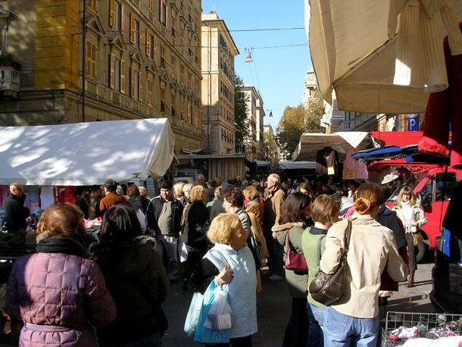](http://www.google.it/url?sa=i&rct=j&q=&esrc=s&source=images&cd=&cad=rja&uact=8&ved=2ahUKEwjCsrnkyOXeAhVC_CoKHVOsCDEQjRx6BAgBEAU&url=http://www.ilsecoloxix.it/p/genova/2016/04/16/ASGekzOC-mercato_palermo_polemiche.shtml&psig=AOvVaw3ctZ_DzSkzoFXu8zKLJwoG&ust=1542892334150230)[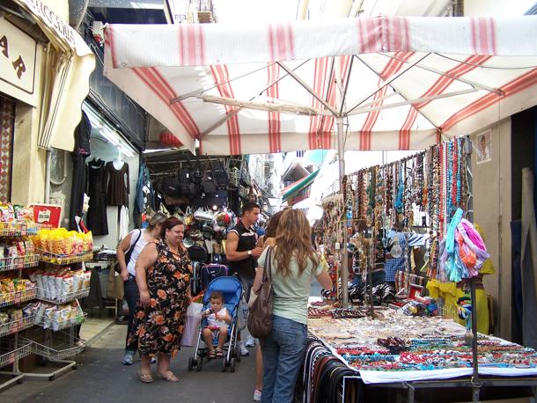](http://www.google.it/url?sa=i&rct=j&q=&esrc=s&source=images&cd=&cad=rja&uact=8&ved=2ahUKEwjWtMv2yOXeAhWiposKHRllAe4QjRx6BAgBEAU&url=http://www.ilsecoloxix.it/p/genova/2016/06/25/ASX4oTGD-pietro_bancarelle_divieti.shtml&psig=AOvVaw3ctZ_DzSkzoFXu8zKLJwoG&ust=1542892334150230)

[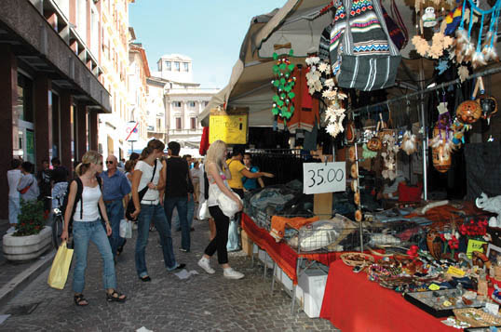](https://www.google.it/url?sa=i&rct=j&q=&esrc=s&source=images&cd=&cad=rja&uact=8&ved=2ahUKEwjWtMv2yOXeAhWiposKHRllAe4QjRx6BAgBEAU&url=https://www.qdmnotizie.it/jesi-festa-del-patrono-e-stasera-limmancabile-tombola-di-san-settimio/&psig=AOvVaw3ctZ_DzSkzoFXu8zKLJwoG&ust=1542892334150230)